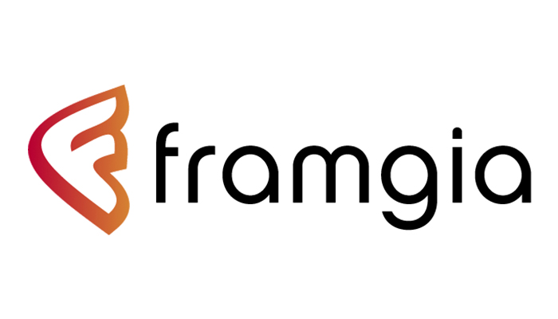

Android Basic
(Part 6)

Họ và tên : Trần Đức Lâm
Trường : Học viện công nghệ Bưu chính Viễn thông
Staff-code: INS046
Khóa: Open Education 12.
Đơn vị : Framgia

Hà Nội – 2018
- Tóm tắt Listeners
- High-level events
- High-level events chỉ xảy ra trên các widget. Tuy nhiên Event này có thể không xuất hiện trên widget.
- Một giao diện xác định a listener for a high-level event thường được lồng trong các widget.
- Hầu hết các giao diện người nghe xác định một phương thức duy nhất cho trình xử lý sự kiện.
- Low-level events
- Low-level events xảy ra trên tất cả các widgets. The listeners for low-level events các sự kiện được lồng trong lớp.
- Bên cạnh việc nhấp vào tiện ích và phát hành nhanh, thông thường bạn phải nhấp vào tiện ích và giữ nhấp chuột trong hơn một giây. Điều này được gọi là dài nhấp chuột.
- Đối với điện thoại có phần cứng, thường sử dụng phần cứng đó để vào văn bản hoặc điều hướng thông qua ứng dụng bằng cách di chuyển tiêu điểm từ một tiện ích đến khác. Thông thường, Android xử lý các sự kiện cấp thấp này theo cách bạn muốn. Tuy nhiên, nếu bạn cần sửa đổi hành vi mặc định của Android, bạn có thể sử dụng OnKeyListener hoặc OnFocusChangedListener để kiểm soát cách phần cứng hoạt động với ứng dụng của bạn.
- Đối với một số ứng dụng, bạn cần kiểm soát nhiều hơn những gì sẽ xảy ra khi người dùng chạm vào màn hình. Để có được quyền kiểm soát này, bạn có thể triển khai OnTouchListener.
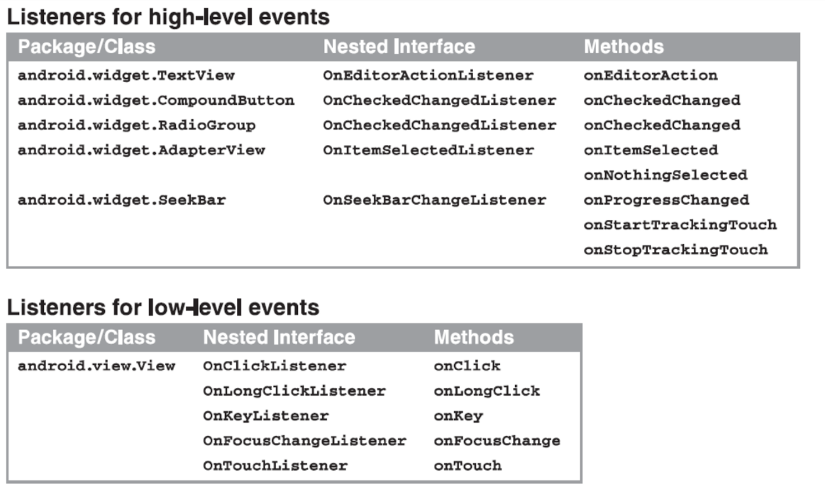

- Events
Xử lý sự kiện | Trình xử lý sự kiện & mô tả
Onclick() | OnClickListener ()  Điều này được gọi khi người dùng nhấp hoặc chạm hoặc tập trung vào bất kỳ tiện ích nào như nút, văn bản, hình ảnh, v.v. Bạn sẽ sử dụng trình xử lý sự kiện onClick () để xử lý sự kiện đó.
onLongClick () | OnLongClickListener ()  Điều này được gọi khi người dùng nhấp hoặc chạm hoặc tập trung vào bất kỳ tiện ích nào như nút, văn bản, hình ảnh, v.v. trong một hoặc nhiều giây. Bạn sẽ sử dụng trình xử lý sự kiện onLongClick () để xử lý sự kiện đó.
onFocusChange () | OnFocusChangeListener ()  Điều này được gọi là khi các widget mất tập trung tức là của nó. người dùng rời khỏi mục xem. Bạn sẽ sử dụng bộ xử lý sự kiện onFocusChange () để xử lý sự kiện đó.
onKey () | OnFocusChangeListener ()  Điều này được gọi khi người dùng tập trung vào mục và nhấn hoặc nhả khóa phần cứng trên thiết bị. Bạn sẽ sử dụng onKey () để xử lý sự kiện như vậy.
onTouch () | OnTouchListener ()  Điều này được gọi khi người dùng nhấn phím, nhả phím hoặc bất kỳ cử chỉ cử động nào trên màn hình. Bạn sẽ sử dụng trình xử lý sự kiện onTouch () để xử lý sự kiện đó.
onMenuItemClick () | OnMenuItemClickListener ()  Điều này được gọi khi người dùng chọn một mục menu. Bạn sẽ sử dụng trình xử lý sự kiện onMenuItemClick () để xử lý sự kiện đó.
onCreateContextMenu () | onCreateContextMenuItemListener ()  Điều này được gọi khi menu ngữ cảnh đang được xây dựng (là kết quả của một nhấp chuột dài kéo dài)
Lưu ý:
- onLongClick() - Trả về một boolean cho biết bạn đã xử lý sự kiện và sự kiện không nên được tiếp tục hay không. Cụ thể, trả về true để cho biết rằng bạn đã xử lý sự kiện và nó nên dừng ở đây; trả về false nếu bạn chưa xử lý nó và/hoặc sự kiện sẽ tiếp tục đối với bất kỳ đối tượng theo dõi khi nhấp nào khác.
- onKey() - Trả về một boolean cho biết bạn đã xử lý sự kiện và sự kiện không nên được tiếp tục hay không. Cụ thể, trả về true sẽ cho biết rằng bạn đã xử lý sự kiện và nó nên dừng ở đây; trả về false nếu bạn chưa xử lý nó và/hoặc sự kiện sẽ tiếp tục đối với bất kỳ đối tượng theo dõi trên phím nào khác.
- onTouch() - Trả về một boolean cho biết đối tượng theo dõi của bạn có xử lý sự kiện này hay không. Điều quan trọng đó là sự kiện này có thể có nhiều hành động nối tiếp nhau. Vì vậy, nếu bạn trả về false khi nhận được sự kiện hành động hướng xuống, bạn sẽ cho biết rằng mình chưa xử lý sự kiện và cũng không quan tâm tới các hành động sau đó từ sự kiện này. Vì thế, bạn sẽ không bị gọi vì bất kỳ hành động nào khác trong sự kiện, chẳng hạn như một cử chỉ ngón tay, hay sự kiện hành động cho sự kiện hướng lên.
- Cách cài đặt
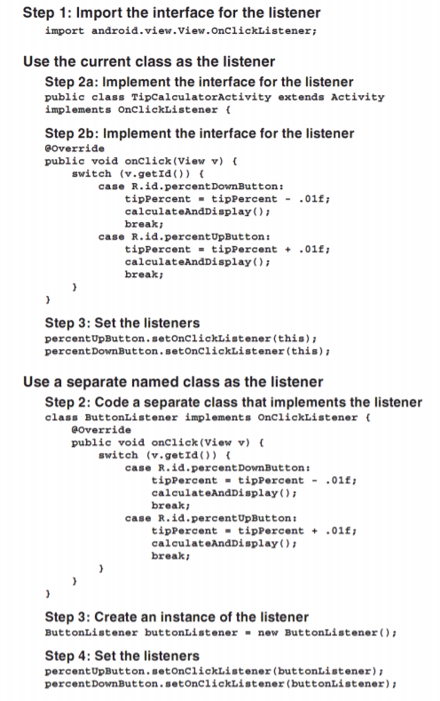

- Key Event
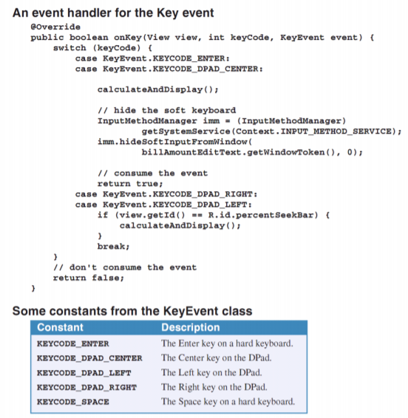
- Technique
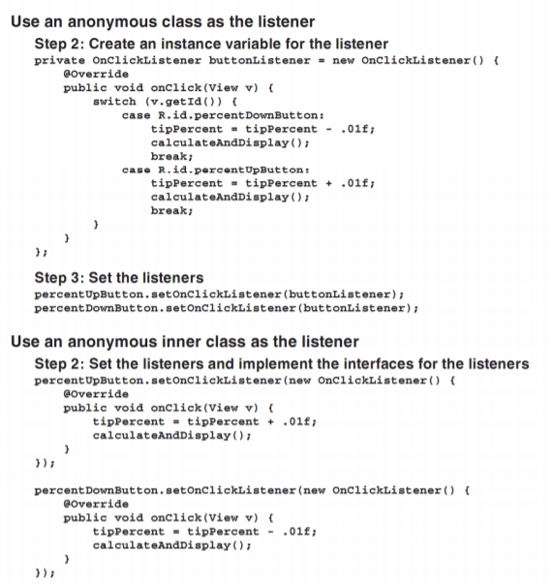
- Touch Event

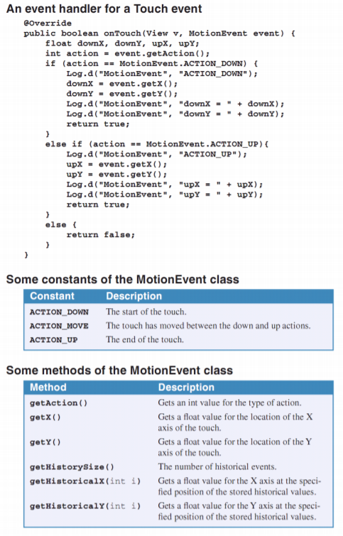
- Demo

